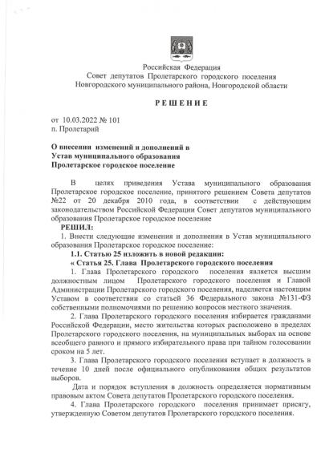
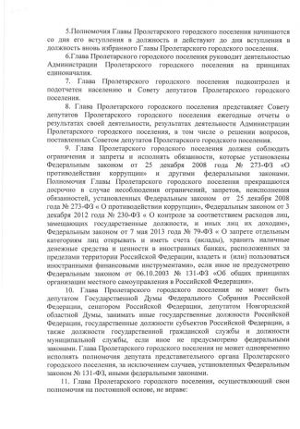
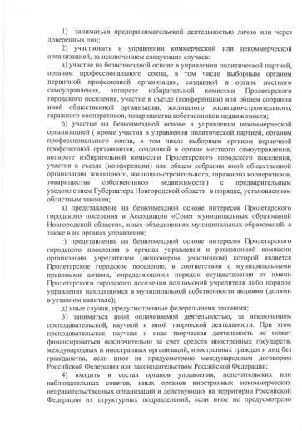
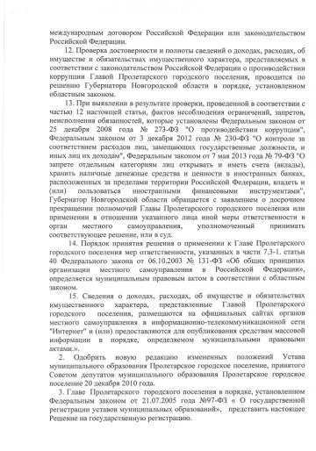
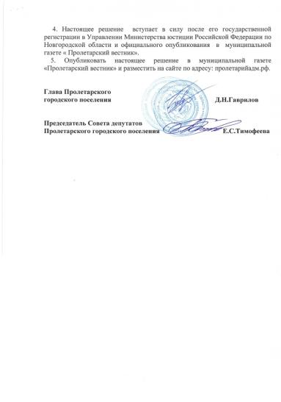
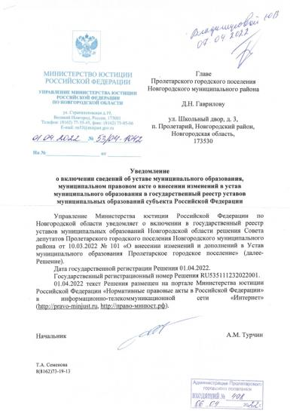

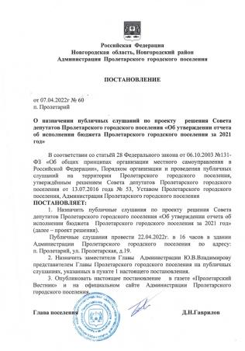
ПРОЕКТ

Российская Федерация
Совет депутатов Пролетарского городского поселения
Новгородского муниципального района, Новгородской области

Р Е Ш Е Н И Е

от __________ № ____
п. Пролетарий

Об утверждении отчета об исполнении бюджета Пролетарского городского поселения за 2021 год.

В соответствии с Бюджетным кодексом Российской Федерации, с Федеральным законом от 06.10.2003 г. № 131 – ФЗ «Об общих принципах организации местного самоуправления в Российской Федерации», Положением о бюджетном процессе Пролетарского городского поселения, утвержденного решением Совета депутатов Пролетарского городского поселения от 23.12.2016 г. № 81, Уставом Пролетарского городского поселения, Совет депутатов Пролетарского городского поселения

РЕШИЛ:
1.Утвердить прилагаемый отчет об исполнении бюджета Пролетарского городского поселения за 2021 год по доходам в сумме 103144,25398 рублей, по расходам 77729,67488 рублей, с превышением доходов над расходами (профицит) в сумме 25414,57910 рублей со следующими показателями:
- по доходам бюджета городского поселения за 2021 год согласно приложению №1 к настоящему решению;
- по ведомственной структуре расходов бюджета городского поселения за 2021 год согласно приложению № 2 к настоящему решению;
- по распределению бюджетных ассигнований из бюджета городского поселения за 2021 год по разделам и подразделам, целевым статьям (программным и непрограммным) группам, подгруппам и видам расходов согласно приложению № 3 к настоящему решению;
- по источникам финансирования дефицита бюджета городского поселения за 2021год согласно приложению № 4 к настоящему решению.
2. Опубликовать настоящее решение в газете «Пролетарский Вестник» и на официальном сайте в сети «Интернет».

Глава городского поселения Д.Н.Гаврилов

Председатель Совета депутатов Е.С.Тимофеева
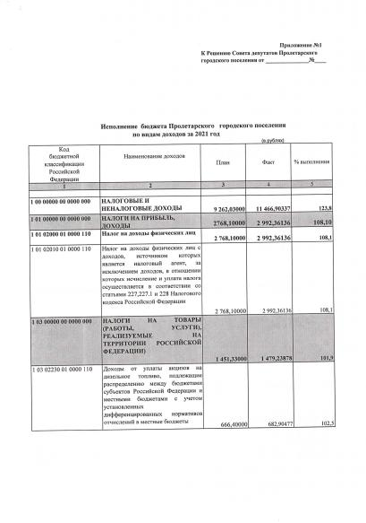

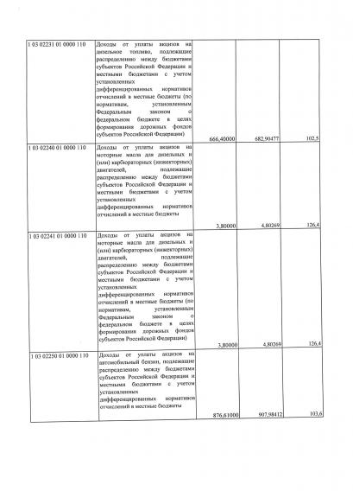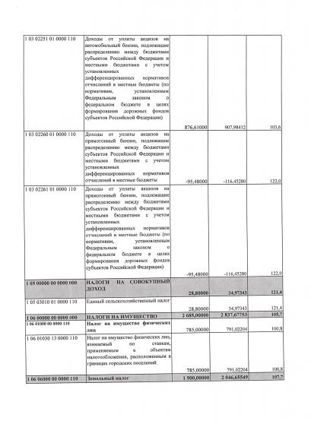

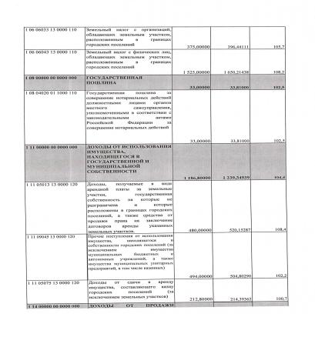
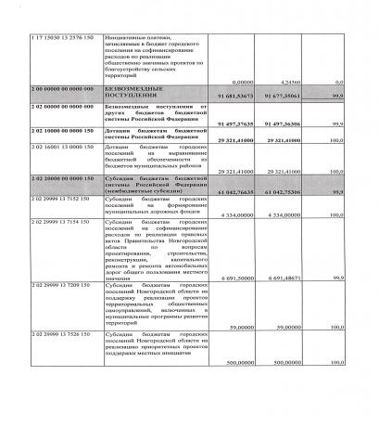
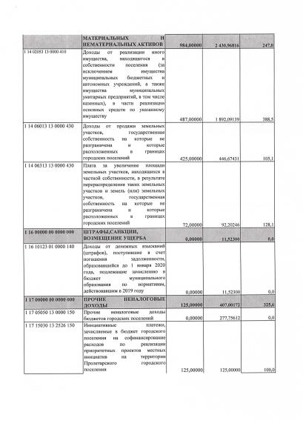
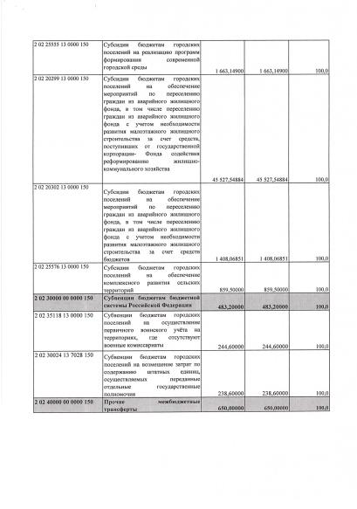
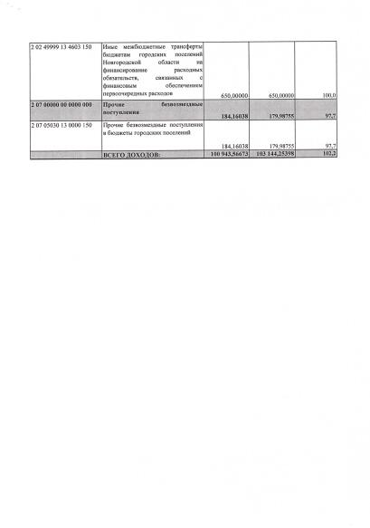
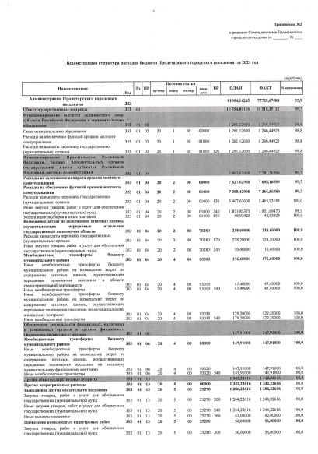
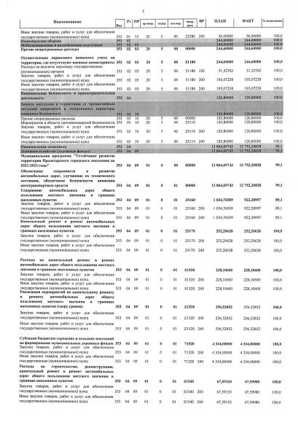
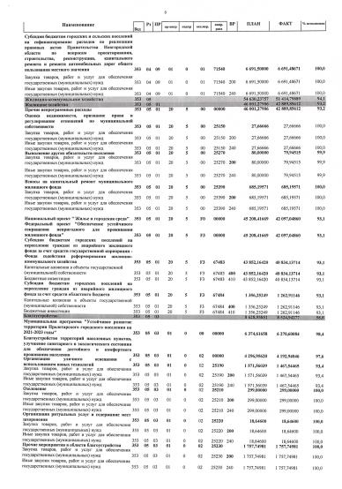
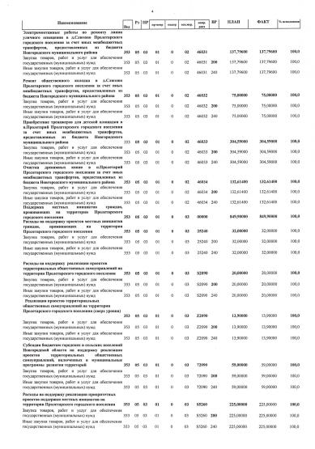
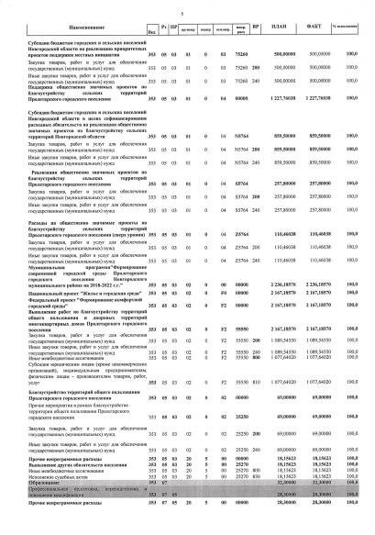
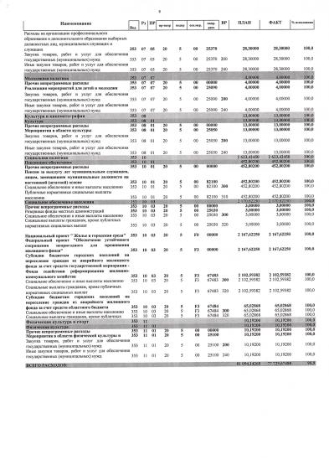
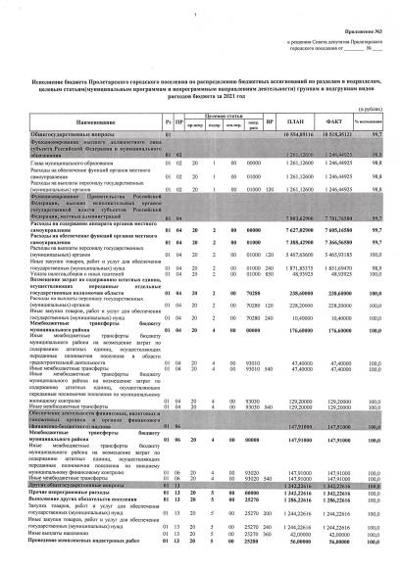
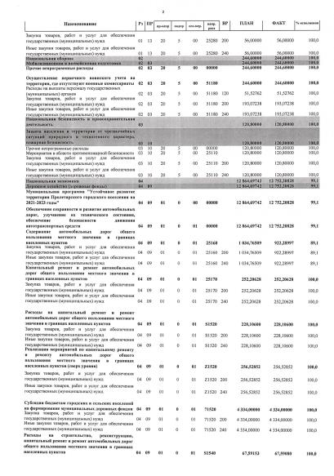
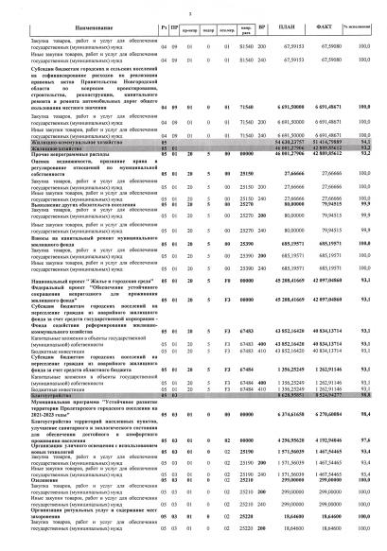
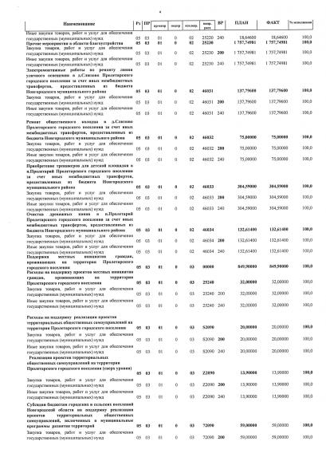
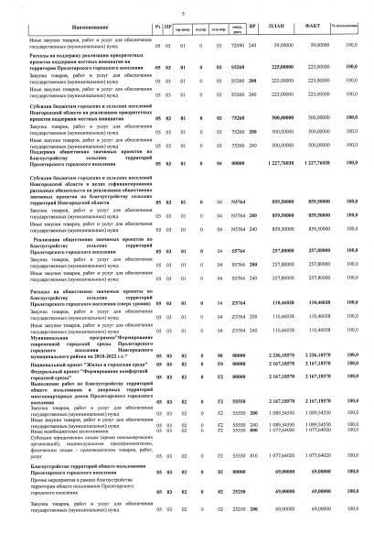
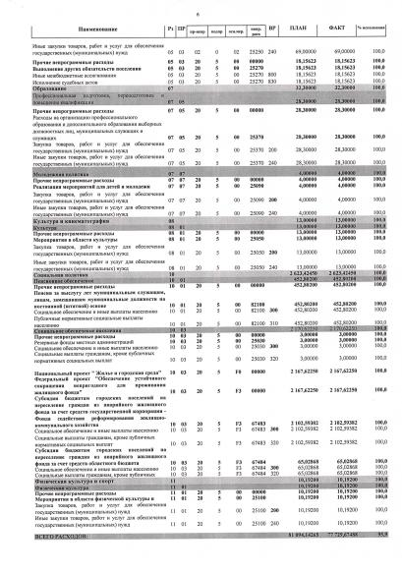
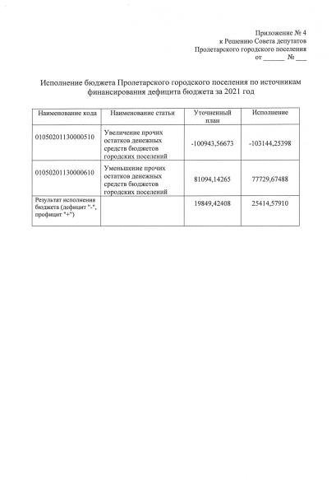

Информация для населения

Прием заявлений на новые пособия семьям с детьми от 8 до 17 лет начнется с 1 мая
Прием заявлений на новую выплату семьям с низким доходом на детей от 8 до 17 лет стартует 1 мая 2022 года. При этом назначать пособие будут с 1 апреля. То есть, подав заявление после 1 мая, семья получит сумму сразу за два месяца – за апрель и за май, при условии, что в апреле ребенку уже исполнилось 8 лет.
Важным условием для получения пособия является размер дохода семьи. Выплата будет назначаться семьям, чей среднедушевой доход меньше прожиточного минимума на человека в регионе проживания.
От дохода зависит и размер новой выплаты, который может составлять 50, 75 или 100% прожиточного минимума на ребенка в регионе. Базовый размер выплаты – 50%, в среднем по стране это 6 150 рублей. Если с учетом этой выплаты достаток семьи все равно будет меньше прожиточного минимума на человека, пособие назначат в размере 75% регионального прожиточного минимума на ребенка. Если с учетом этой выплаты размер среднедушевого дохода семьи остается меньше прожиточного минимума, то назначат максимальное
пособие в 100% регионального прожиточного минимума на ребенка.
Напомним, сейчас выплату на детей от 8 до 17 лет могут оформить только одинокие родители, размер этого пособия составляет 50% от регионального прожиточного минимума на ребенка.
Пресс - служба Отделения ПФР по Новгородской области
Телефон: (816 2) 98-66-24, 98-75-22.
«СОГАЗ-Мед»: 9 ситуаций - 1 решение
Обращаясь за медицинской помощью по полису обязательного медицинского страхования (ОМС), многие забывают или не знают, что часть услуг, которые иногда предлагают оплатить в поликлинике, оказывается бесплатно. За ответами на 10 самых популярных вопросов о том: «Что делать, если…», - мы обратились к директору Новгородского филиала А.В. Захарову.
Что делать, если:
1. Просят доплатить за обезболивание
- Программой государственных гарантий (ПГГ) предусмотрена не только местная анестезия (в том числе эпидуральная анестезия), но и наркоз. Так что обезболивание Вам должны обеспечить бесплатно.
2. Требуют оплатить установку интраокулярной линзы
- Имея на руках действующий полис ОМС, пациент может получить все дорогостоящее лечение с применением хрусталика высокого качества бесплатно и независимо от возраста.
3. Просят заплатить за швы после родов
- Согласно ПГГ, гражданам РФ амбулаторно-поликлиническая и стационарная помощь при беременности, патологии беременности, родах и абортах, стационарная помощь в период новорожденности, а также лекарственная помощь в соответствии с законодательством предоставляется бесплатно.
4. Не делают бесплатный анализ на гормоны
- Если гормональные исследования проводятся по назначению врача (например, при болезнях эндокринной системы, невынашивании беременности, бесплодии и так далее), то платить вы не должны. А вот проверять уровень гормонов для профилактики придется платно.
5. Предлагают оплатить инструментальное обследование, чтобы сократить срок его ожидания
- Согласно постановлению Правительства РФ от 08.12.2017 № 1492 «О Программе государственных гарантий бесплатного оказания гражданам медицинской помощи на 2018 год и на плановый период 2019 и 2020 годов» сроки проведения диагностических инструментальных (рентгенографические исследования, включая маммографию, функциональная диагностика, ультразвуковые исследования) и лабораторных исследований при оказании первичной медико-санитарной помощи не должны превышать 14 календарных дней со дня назначения.
Сроки проведения компьютерной томографии (включая однофотонную эмиссионную компьютерную томографию), магнитно-резонансной томографии и ангиографии при оказании первичной медико-санитарной помощи не должны превышать 30 календарных дней со дня назначения, а для пациентов с онкологическими заболеваниями – 14 календарных дней со дня назначения.
6. Не дают направление к специалисту
- Предположим, Вы хотите попасть на прием к пульмонологу, эндокринологу или другому узкому специалисту, а терапевт не дает направление, потому что не видит оснований. По сути это означает, что за консультацию профильного врача придется заплатить. Ни услуга «второе мнение», ни консилиум по инициативе пациента не предусмотрены в рамках ОМС. Вы можете написать заявление о замене лечащего врача или сменить медицинскую организацию (такие переходы допускаются не чаще 1 раза в год). Если уверены, что ваш лечащий врач ошибается с диагнозом и Вам действительно требуется консультация профильного специалиста, можете написать заявление о несогласии с действиями врача и с поставленным им диагнозом на имя заведующего поликлиникой или во врачебную комиссию. Срок для рассмотрения заявления – 30 дней.
7. Лечащий врач рекомендует оплатить назначенные им исследования, которые будут проводиться в другом лечебном учреждении, так как в данном - нет возможности их провести.
- В соответствии с законодательством РФ при наличии медицинских показаний для проведения исследования, отсутствующего в медицинском учреждении, пациент должен быть направлен в другую медицинскую организацию, где все необходимые исследования предоставляются бесплатно по программе ОМС.
8. В больнице говорят, что нужно купить расходные материалы
- Нередко родственникам пациента, который лежит в больнице, сообщают, что нет лекарственных средств, игл, шприцев, капельниц, контрастных веществ для проведения обследования и так далее. На самом деле лекарственные препараты и изделия медицинского назначения для стационаров проходят очень жесткую процедуру отбора и должны предоставляться бесплатно.
9. Не дают направление на бесплатный массаж
- Массаж, лечебная физкультура и прочие реабилитационные мероприятия должны предоставляться бесплатно, если для них есть медицинские показания. Однако из-за больших очередей срок ожидания может занимать некоторое время.
Что делать?
- Прежде всего необходимо обратиться к руководству медицинского учреждения. Это может быть заведующий отделением, заместитель главного врача по лечебной работе или главный врач, которые могут на месте разрешить возникшую ситуацию. Если договориться не получилось, обращайтесь в страховую медицинскую компанию, выдавшую Вам полис ОМС (телефон указан на полисе ОМС). Если за услугу все же пришлось заплатить и факт оплаты возможно доказать, при том, что в бесплатной помощи было отказано (это тоже надо доказать), возможно потребовать возмещения материальных затрат, обратившись в свою страховую компанию. Если же деньги были переданы в конверте лично врачу, то вернуть деньги будет невозможно.
Справка о компании:
Страховая компания «СОГАЗ-Мед» осуществляет деятельность с 1998 г. Региональная сеть «СОГАЗ-Мед» занимает 1-е место среди страховых медицинских организаций по количеству регионов присутствия, насчитывая более
1 500 подразделений на территории 56 субъектов РФ и в г. Байконуре. Количество застрахованных – 44 млн человек. «СОГАЗ-Мед» осуществляет деятельность по ОМС: контролирует качество обслуживания застрахованных при получении медпомощи в системе ОМС, обеспечивает защиту прав застрахованных граждан, восстанавливает нарушенные права граждан в досудебном и судебном порядке.
Если вы застрахованы в компании «СОГАЗ-Мед» и у вас возникли вопросы о системе ОМС вы можете обратиться за помощью к страховым представителям на сайте sogaz-med.ru, используя онлайн-чат, по телефону круглосуточного контакт-центра 8-800-100-07-02 (звонок по России бесплатный) или в офисах компании «СОГАЗ-Мед».

«СОГАЗ-Мед»: профилактика женского здоровья
Многие женщины любят посещать салоны красоты, проводить омолаживающие комплексы и пользоваться аппаратной косметологией. Подобные воздействия, безусловно, играют важную роль и способны улучшить внешний вид женщины, но настоящая красота идет, прежде всего, изнутри. Специалисты «СОГАЗ-Мед» уверены, что следить за своим здоровьем становится также модно, как делать косметические процедуры и посещать салоны красоты. В рамках диспансеризации по ОМС, которая проводится бесплатно раз в три года с 18 лет, а с 40 лет каждый год, современная женщина может совершенно бесплатно пройти необходимые обследования:
1. Анкетирование, антропометрия. 2. Измерение артериального давления. 3. Определение уровней общего холестерина и глюкозы в крови.
4. Определение индекса массы тела (ИМТ). Пример расчета ИМТ: Вес = 55 кг, рост 166 см, значит - 55: (1,66 × 1,66) = 20. Если ИМТ от 25 до 30, то у Вас избыточная масса тела. Об ожирении говорит ИМТ выше 30.
5. Флюорография.
6. Маммография проводится в возрасте от 40 до 75 лет раз в 2 года;
7. Осмотр фельдшером, врачом-гинекологом – ежегодно с 18 до 39 лет;
8. Взятие мазка с шейки матки, цитологическое исследование для женщин в возрасте от 18 до 64 лет раз в три года.
9. Определение относительного (18 -39 лет) и абсолютного (40-64 лет) сердечно-сосудистого риска.
10. Осмотр у врача-терапевта.
Подробную информацию о диспансеризации Вы можете получить на сайте www.sogaz-med.ru. Своевременное прохождение обследований позволяет уменьшить вероятность развития болезней, влияющих на продолжительность жизни. Диспансеризация нужна, чтобы убедиться, что все показатели здоровья в норме, выявить предрасположенность к заболеваниям, уловить самые незначительные отклонения в состоянии здоровья и не пропустить первые и скрытые признаки серьезных заболеваний.
Сбалансированное питание и активный образ жизни способны заменить самых лучших пластических хирургов! Мудрые женщины знают, что красота зависит от состояния здоровья. Подарите внимание самой себе, найдите время на свое здоровье. Уверены, этот подарок придется по душе не только женщинам, но и их близким.
Справка о компании:
Страховая компания «СОГАЗ-Мед» осуществляет деятельность с 1998 г. Региональная сеть «СОГАЗ-Мед» занимает 1-е место среди страховых медицинских организаций по количеству регионов присутствия, насчитывая более 1 500 подразделений на территории 56 субъектов РФ и в г. Байконуре. Количество застрахованных – 44 млн человек. «СОГАЗ-Мед» осуществляет деятельность по ОМС: контролирует качество обслуживания застрахованных при получении медпомощи в системе ОМС, обеспечивает защиту прав застрахованных граждан, восстанавливает нарушенные права граждан в досудебном и судебном порядке.
Если вы застрахованы в компании «СОГАЗ-Мед» и у вас возникли вопросы о системе ОМС вы можете обратиться за помощью к страховым представителям на сайте sogaz-med.ru, используя онлайн-чат, по телефону круглосуточного контакт-центра 8-800-100-07-02 (звонок по России бесплатный) или в офисах компании «СОГАЗ-Мед».

Информационное сообщение о проведении публичных слушаний по проекту решения Совета депутатов Пролетарского городского поселения «Об утверждении отчета об исполнении бюджета Пролетарского городского поселения за 2021 год»
08 апреля 2022
22 апреля 2022 года в 16.00 состоятся публичные слушания по проекту решения Совета депутатов Пролетарского городского поселения «Об утверждении отчета об исполнении бюджета Пролетарского городского поселения за 2021 год» (далее – проект решения).
Представителем Главы Пролетарского городского поселения на публичных слушаниях назначена заместитель главы Администрации Владимирова Ю.В.
С проектом решения можно ознакомиться на сайте Администрации Пролетарского городского поселения в разделе «Документы», подразделе «Проекты решений» и в периодическом печатном издании «Пролетарский вестник» от 08.04.2022 года специальный выпуск № 1.
Предложения и замечания по проекту решения принимаются с 11 апреля 2022 года по 20 апреля 2022 года в электронном виде на адрес электронной почты proletar_adm@mail.ru .С указанием: для физических лиц – фамилии, имени, отчества (при наличии), адреса места жительства или пребывания, адреса электронной почты (при наличии); для юридических лиц, общественных объединений – наименования, места нахождения и адреса.
Предложения, поступившие в ходе публичных слушаний, носят рекомендательный характер и могут учитываться при принятии проекта решения.
Результаты публичных слушаний подлежат официальному опубликованию в периодическом печатном издании «Пролетарский вестник» и на официальном сайте Администрации Пролетарского городского поселения в сети "Интернет".
ИЗВЕЩЕНИЕ
О НАМЕРЕНИИ ВЫДЕЛЕНИЯ ЗЕМЕЛЬНОГО УЧАСТКА
В соответствии со статьей 39.18 Земельного кодекса РФ информируем о возможности предоставления земельного участка.
«В Администрацию Пролетарского городского поселения поступило заявление о предварительном согласовании предоставления земельного участка с кадастровым номером 53:11:2500218:73 в аренду, из земель населенных пунктов, расположенного по адресу: Россия, Новгородская область, Новгородский район, Пролетарское городское поселение, п. Пролетарий площадью 600 кв.м, с видом разрешённого использования: для ведения личного подсобного хозяйства (приусадебный земельный участок), (вх.№ 47-зу от 10.03.2022)». Схема расположения земельного участка представлена (Приложение1).
Граждане или крестьянские (фермерские) хозяйства, которые заинтересованы в приобретении прав на вышеуказанный земельный участок вправе подать заявление о намерении участвовать в аукционе на право заключения договора аренды земельного участка. Заявления принимаются в течение 30 дней с момента размещения настоящего извещения, по адресу: Новгородская область, Новгородский район, Пролетарское городское поселение, п. Пролетарий, ул. Пролетарская, в письменной форме, в виде бумажного документа, в понедельник–пятница с 8.00 до 17.00; перерыв с 13.00 до 14.00; суббота, воскресенье выходной, (тел.744-395). Окончание приема заявлений о намерении участвовать в аукционе на право заключения договора аренды земельного участка - тридцать дней с момента размещения.
Если в указанный в настоящем извещении срок поступят ещё заявления о намерении участвовать в аукционе, то предоставление будет проводиться на торгах (т.е. за плату)»
Приложение №1
СХЕМА РАСПОЛОЖЕНИЯ ЗЕМЕЛЬНОГО УЧАСТКА
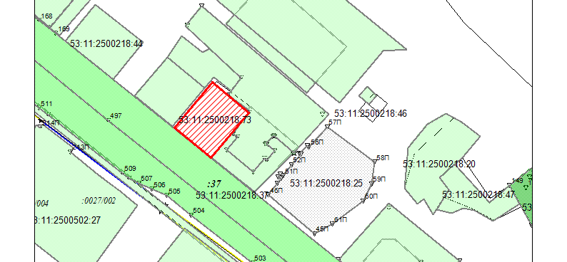
ИЗВЕЩЕНИЕ
О НАМЕРЕНИИ ВЫДЕЛЕНИЯ ЗЕМЕЛЬНОГО УЧАСТКА
В соответствии со статьей 39.18 Земельного кодекса РФ информируем о возможности предоставления земельного участка.
«В Администрацию Пролетарского городского поселения поступило заявление о предварительном согласовании предоставления земельного участка в аренду, из земель населенных пунктов, расположенного по адресу: Россия, Новгородская область, Новгородский район, Пролетарское городское поселение, рп Пролетарий, ул. Ленинградская, площадью 600 кв.м, с видом разрешённого использования: для ведения личного подсобного хозяйства (приусадебный земельный участок), (вх.№ 48-зу от 10.03.2022)». Схема расположения земельного участка представлена (Приложение1).
Граждане или крестьянские (фермерские) хозяйства, которые заинтересованы в приобретении прав на вышеуказанный земельный участок вправе подать заявление о намерении участвовать в аукционе на право заключения договора аренды земельного участка. Заявления принимаются в течение 30 дней с момента размещения настоящего извещения, по адресу: Новгородская область, Новгородский район, Пролетарское городское поселение, п. Пролетарий, ул. Пролетарская, в письменной форме, в виде бумажного документа, в понедельник–пятница с 8.00 до 17.00; перерыв с 13.00 до 14.00; суббота, воскресенье выходной, (тел.744-395). Окончание приема заявлений о намерении участвовать в аукционе на право заключения договора аренды земельного участка - тридцать дней с момента размещения.
Если в указанный в настоящем извещении срок поступят ещё заявления о намерении участвовать в аукционе, то предоставление будет проводиться на торгах (т.е. за плату)»
Приложение №1
СХЕМА РАСПОЛОЖЕНИЯ ЗЕМЕЛЬНОГО УЧАСТКА
